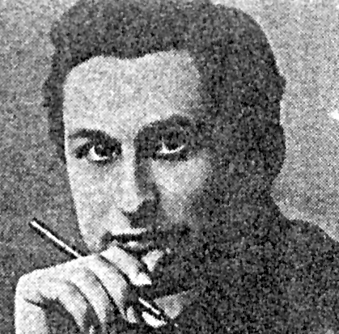
Precursor del ecumenismo

Jacques van Ginneken
(1877-1945)

Fundador de las
Mujeres de Betania
en 1919

A este profundo y entusiasta hombre de fe le tocó vivir un tiempo de cambios ideológicos renovadores. Los buenos cristianos fueron tomando conciencia de la importancia del seglar, y en especial de la mujer, en la sociedad y en la Iglesia. Se estaban derrumbando los esquemas burgueses. Se producía una progresiva y alarmante descristianización. Se descubrían, con más respeto que polémica, las otras confesiones cristianas. Y todo ello, en el contexto de la primera guerra mundial que convulsionaba valores, relaciones, sistemas y conciencias.

Su mente clarividente se sintió empujada a desarrollar hermosas intuiciones, que habrían de señalar nuevos hitos en la Iglesia del siglo XX: catecumenados de adultos, relaciones ecuménicas abiertas, armonía entre la ciencia y el trabajo apostólico, pluralismo espiritual en la vivencia cristiana, etc.

Jacques van Ginneken supo situarse en su mundo y en su tiempo. Aportó un mensaje de serenidad y de creatividad, que hoy nos llena de admiración y de veneración para su egregia figura. Lo hizo jugando con la más estricta neutralidad y serenidad, propias de un intelectual de altura. Y supo introducir en sus escritos ráfagas de mística admirables por su originalidad y que sólo podían salir de un corazón entusiasmado con la figura de Jesús.

Supo ver, apreciar y proclamar la importancia de los seglares, en especial la tarea de la mujer, en la Iglesia cambiante del siglo XX. Buscó con ilusión el mundo de la juventud para proyectarla hacia un mañana más comprometedor y cautivador. Alentó con palabra de fuego la mirada orientada a Dios y cubierta de rayos de esperanza en el porvenir. Supo dar a los demás paz y esperanza.

Sólo un espíritu selecto como el suyo, curtido en la investigación intelectual y en el trabajo interior disciplinado, en la mirada serena de los problemas eclesiales, podía cumplir esta tarea con persuasión. Esa fue su actitud educadora.

- Su estilo fue el desprendimiento y la elegancia intelectual. Incluso supo demostrar su altura espiritual, cuando recibió la orden de abandonar muchas de sus tareas apostólicas predilectas, para entregarse en totalidad a prestigiar su cátedra, o cátedras, de la Universidad Católica iniciada en Nimega.

- Sobresalió por su profundidad, generosidad y altruismo, cualidades esenciales como fiel hijo de S. Ignacio de Loyola, que reclama sentido de vanguardia para los suyos, pero también nervios de acero para los momentos difíciles.

- Su servicio de universitario prestigioso fue para él un deber. Pero siempre fue sensible al apostolado directo con las almas, trabajando incansablemente por hacer el bien, por sembrar la verdad y por evitar las polémicas estériles de quienes se enzarzan en discusiones religiosas sólo por erudición o agresividad.

- Pero detrás de esa elevación humana y universitaria, latía en su pecho el corazón amante de un Cristo misterioso, vivo y actuante, que fue quien hizo posible sus grandes empresas de intelectual y de apóstol comprometido con la medernidad.

Una de sus obras predilectas, las "Mujeres de Betania", por él iniciada en sus años de más directo apostolado, siguió fructificando con nuevos estilos de evangelización. Las concibió como fermento en la masa, formando pequeños núcleos rodeados de las realidades de la vida.

En esta obra, así como en "Las Mujeres de Nazareth", llamadas más tarde "Núcleo del movimiento Grial", y en los "Cruzados de San Juan", quedó latiendo su corazón: un corazón lleno de amor a la Iglesia y a Cristo, un corazón abierto a todos los hombres, un corazón sensible a la fraternidad universal.

La figura del P. Ginneken, admirable y llena de luz para la Iglesia de todos los tiempos, se mantiene erguida hasta nuestros días como la de un gigante del espíritu, cuando está iluminado por la luces de la inteligencia unida a la gracia divina. Insinúa caminos cuya fuerza y cuya vida todavía llegan hasta nosotros. Son caminos que se abren a un futuro de trabajo y de amor, de profundidad y de nobleza, de generosa disponibilidad para hacer el bien y para llevar el mensaje evangélico por todos los lugares de la tierra

+

ITINERARIO BIOGRAFICO

1877. 21 de Abril. Nace en Oudenbosch, Brabante. Es el mayor de cuatro hermanos. Su familia tiene un desahogado comercio y su educación es selecta, al tiempo que colabora en el negocio de su padre.

1887. Sigue la formación general de los jóvenes católicos, muy dependiente en estos años de la familia e inspirada en el distanciamiento entre las diversas confesiones cristianas.

1895. Ingresa en la Compañía de Jesús y hace el Noviciado en Nimega. Siguen años de estudio en diversas localidades. Se especializa en estudios de Lingüística.

1910. 28 de Agosto. Recibe la ordenación sacerdotal. Ya para entonces sobresale como experto en Lenguas clásicas y germánicas.

1918. Intuyendo la importancia de los seglares, especialmente de las mujeres, en la tarea de la reevangelización de Holanda y del mundo, concibe la fundación de las "Mujeres de Betania", con una misión ya no sólo de caridad y como ayudantes del sacerdote, sino propia y comprometida en la Iglesia. Cuando está a punto de nacer esta obra, fallece la joven de Leiden que iba a ser su primera animadora. Le promete, al morir, enviar desde el cielo cinco sustitutas, lo que cumple en el plazo de pocos meses.

1919. 21 de Junio. Un pequeño grupo de Mujeres de Betania inicia su andadura en Bloemendaal, cerca de Haarlem. El 8 de Diciembre del mismo año el Obispo de Haarlem, Mns. A. J. Callier, aprueba los Estatutos provisionales.

1919. Su labor se orienta hacia actividades extraescolares para niños de barrios obreros descristianizados; más tarde se dirige también hacia los jóvenes y adultos y organiza catecumenados y centros ecuménicos. Poco después Van Ginneken funda las "Mujeres de Nazareth", llamadas más tarde "Núcleo del Movimiento Grial", con la misión inicial de atender en su ulterior formación profesional y a los niños bautizados a través de "Betania". Luego se transforman en un movimiento de jóvenes obreras. También funda los "Cruzados de San Juan".

1920. Betania abre su primer centro, la "Casa de Reinilda", en un barrio de La Haya.

1922. Van Ginneken redacta, sobre la base de los Estatutos provisionales, la Regla primitiva de la "Sociedad de Mujeres de Betania".

1923. Se funda en Nimega la primera Universidad católica de Holanda. Van Ginneken es nombrado profesor de Sánscrito, Filología Indogermánica y Literatura Holandesa, sobresaliendo por su competencia. Sus Superiores le ordenan que deje la dirección de las "Mujeres de Betania" y se dedique a la Universidad. Acata esta orden generosamente, no sin sentirlo, y se limita a seguir de lejos el desarrollo de la comunidad.

1924. Se abren otras dos "Casas de Reinilda", en Rotterdam y Amsterdan respectivamente. Mientras, se produce una crisis en torno a las estructuras de las Mujeres de Betania. Van Ginneken las había concebido como "Marías" y "Martas" y no todos piensan igual.
Por una parte había pensado en un pequeño núcleo de contemplativas, centro inspirador de la actividad de las catequistas; y, configurando estas últimas, pensó en la otra, que sería la mayor parte. El párroco P. Willemborg, confesor de la Comunidad, había atraído a un grupo de jóvenes formadas en la espiritualidad benedictina. En un principio parecían encajar muy bien en el grupo contemplativo concebido por el Fundador jesuita. Pero en 1924 se hace evidente que esto no es así y se separa el sector de inspiración benedictina. Los Jesuitas Slijpen y De Jonge continúan la animación de la Comunidad que queda.

1928. El P. Slijpen, basándose en parte de la Regla Primitiva, había redactado las nuevas Constituciones con miras al reconocimiento jurídico. El 19 de Mayo Roma aprueba estas Constituciones de la "Societas Dominarum Bethaniae", reconociendo a las contemplativas como religiosas de votos simples. Sin embargo, dejaba excluidas a las catequistas, las cuales siempre habían estado concebidas como seglares que hacían juramento de obediencia, vivían pobreza apostólica y tenían voto de castidad.

1932. Por fin, en este año, por influencia de Mns. Aengenent, se consigue la aprobación de Roma, reconociendo a todas juntas como Congregación de derecho diocesano. A partir de este momento, todas, contemplativas y catequistas, se convierten en religiosas de votos simples. Se opta por esta salida, en aras de la unidad entre todas.
1940. Se funda el "Zonnehuis" en Bilthoven, centro de retiros para no católicos, dando forma a una vertiente muy importante de la inspiración de Van Ginneken. Su deseo de traspasar las fronteras del propio país sólo se realiza después de su muerte, a partir de 1948, año de la fundación en Viena. Seguirán otras obras: Roma en 1952, Montreal (Canadá) en 1959, Boston (USA) en 1961, Linz (Austria) en 1961, Madrid en 1966.

1945. 20 de Octubre. Jacques van Ginneken fallece en Nimega, después de una breve enfermedad.

Escritos:

- Numerosos escritos científicos.
- Carta a su hermano Piet van Ginneken
("Constitución de mi vida espiritual")
- Estatutos de la Fundación "Betania",
1919.
- Regla primitiva de la "Sociedad de
Mujeres de Betania", 1922.
- Reglas básicas de la sociedad
de Mujeres de Nazareth.
- Estatutos de los Cruzados de S. Juan.
- Manual del Catecumenado, 1923.
- Conferencia para una Asociación
católica de Universitarios, 1923.
- Conferencias sobre el Catolicismo
para no católicos, 1927.
- Conferencia para la Semana Social
de Limburg. 1928.
- Retiro para las Mujeres de Nazareth,
1932.
- Curso sobre la Mujer en el Apostolado,
1932.

IDEARIO PEDAGOGICO

1. La universalidad es su óptica. Busca la armonía entre dos extremos: Jesús como Cordero y como León. Es la doble visión del P. Ginneken, pero siempre desde la unidad, desde el misterio profundo de un mensaje divino y humano comprometedor, desde la fuerza de su alma noble.

1. "Te adoro devotamente, oh Dios oculto. Te adoro, Jesús, en tu regio poder innato y en el don real de gobierno, pero te adoro sobre todo en tu sumisión inigualable a la voluntad de Abba, el Padre, sumisión hasta la muerte y muerte de Cruz."
(Conferencias pg. 127)

2. "¿Qué es amar? Amar es ser al mismo tiempo débil y fuerte... Es darse de tal manera que no queda nada sólo para uno mismo, mientras que a la vez se recibe de vuelta el céntuplo en el Amado... Amar es sacrificio, pero es también bendición. Amar ciertamente es un camino de sufrimiento, pero también un camino sublime y ancho de alegría." (Confer. pg. 11)

3. "Amar ciertamente es servir, pero también un majestuoso reinar juntos. Amar, a fin de cuentas, es sabia razonabilidad. Amar es la plenitud de nuestros anhelos más apasionados. Amar es felicidad, amar es bendición. Amar es gracia bajada del cielo para nuestro bien."
(Conferencias pg. 11)

4. "Esta consideración (la identidad mística de Cristo y la de Iglesia) en San Pablo, cuyo corazón es tan amplio como el mundo, desarrolla dos grandes hemisferios de sentimientos, siendo el uno el polo opuesto del otro; y, sin embargo, en realidad, el uno presupone y sostiene el otro, de modo que juntos forman la unidad más bella que cabe imaginar: el globo celeste. En el hemisferio sur del alma se eleva la acción de gracias más ferviente de quien ha sido salvado por Cristo de su profunda miseria, de quien siendo indigno ha sido resucitado a una vida nueva por pura gracia...
Por otra parte, en este abismo de humildad y profunda conciencia de indignidad se asientan los fundamentos de una conciencia de dimensiones heroicas que, cual hemisferio norte, se tiende en arco semicircular sobre aquel valle hondo, oscuro, del alma: es la conciencia de un nuevo valor, de una maravillosa utilidad para el Cristo místico carente...
Es el secreto de la divina carencia, que en medio de la miseria llama a un pescador de hombres, a un redentor de almas, a un conquistador del mundo, a un apóstol de paganos..." (Conferencias pg. 195)

5. "Te adoro, poeta con aire de niño, igualmente sensible a la mirada sin artificios de los niños, como a las emociones mas sutiles del alma de la Magdalena, espíritu de delicadeza exquisita y delicadamente formado, modelo de toda alma sensible, gracia de las gracias, incomparable Jesús." (Conferencias pg. 127)
6. "Al mismo tiempo adoro en Ti al hombre de acción resuelta y decidida, al comerciante laborioso que vende todo para ganar la perla preciosa única, el Reino de Dios, que usa de la manera más provechosa todos esos dones y talentos maravillosos para el fin por el que has venido al mundo; que cura a los enfermos y expele a los demonios...
Ayúdanos a desarrollar nuestra delicadeza de sentimientos, así como nuestra fortaleza de espíritu, en una armonía y unidad tales, que ambas crezcan y se desarrollen sin jamás hacer sombra la una a la otra." (Conferencias pg. 127)

2. El sacrificio y la cruz como camino de la salvación humana y la participación en la renuncia que Cristo significa para los que viven de su espíritu es el secreto y la fuerza de la espiritualidad de este gran místico e intelectual, que señala caminos sin imponerlos a sus seguidores.

1. "Cualquiera que de verdad desee ser GRANDE, que quiera entregarse con toda el alma y todo el corazón a una causa noble, no puede quedar satisfecho con un trabajo agradable y gratificante, sino que ha de atreverse también, e incluso más, con un trabajo doloroso, problemático, agotador. Debe arriesgarse a beber del amargo cáliz del sufrimiento...
Por lo tanto, si nosotros sólo queremos entregarnos a Dios Padre en la bendición del amor, y mientras esto nos proporcione alegría y satisfacción personal, no nos estamos entregando ni a medias; responde sólo parcialmente a nuestro objetivo; y nuestro amor propio aún juega un papel muy grande." (Conferencias pg. 56)

2. "Si, por el contrario, queremos entregarnos por el honor de Dios y al servicio de Dios, también en el sufrimiento del amor..., es sólo entonces cuando cumplimos plenamente el primero de los Diez Mandamientos, porque sólo en el sufrimiento nuestras potencias humanas se desarrollarán plenamente..."
(Conferencias pg. 56)

3. "Por favor, comprende que sólo sufres dolor porque deseas no sufrir. Ahí está el secreto de tu pena. Pero entrégate a Jesús, ten el valor de desear sufrir con El, ofrece tu dolor a Dios con alegre amor al sacrificio... y el dolor, que hace un momento te llevaba a la desesperación, empezará a acariciarte y a besarte amorosamente."
(Conferencias pg. 319)

4. "Hay dos lados en mi felicidad. Te puede parecer extraño, pero es así. Mi felicidad es como una lente cóncava-convexa; por un lado hueca y por el otra redondeada. Con el lado redondeado rechazo todo aquello que puede estorbar la paz de mi alma; y con el hueco absorbo la esencia de todas las delicias.
No se trata de distinción meramente filosófica o teorética entre una consideración negativa y otra positiva; no. De hecho, hay dos fuerzas vitales en mí, dos elementos tangiblemente diferentes en mi felicidad personal." (Carta a su hno. Piet)

5. "Es una especie de sensibilidad que renuncia al propio bienestar para abandonarse a sí mismo, como chivo expiatorio en las manos de Jesús. Así he aprendido a estar resignado en cualquier circunstancia, presente o futura.
Por lo tanto, soy manso como un cordero, cuando me enfrento con cualquier cosa que no depende de mi voluntad."
(Conferencias pg. 91)

6. "Todo esto, o bien es querido por Dios, o está permitido por él para mi propia salvación. Pues bien, este lado de mi felicidad que repele me proporciona esa calma profunda, esa irradiación gentil de un silencio sereno y pacífico, en que la gente aquí se fija...
Hay paz; pero esa paz, por sí misma, no es suficiente, no resulta lo bastante plena, rica, centelleante ni rebosante para colmar mi sed de felicidad. Para esto sirve el otro lado de mi felicidad, el lado que absorbe.
Con él engullo las delicias más sublimes y ricas; es la VOLUPTUOSIDAD de poder decir YO PUEDO; es la alegría del león rojo, que no se para ante nada..."
(Conferencias pg. 96)

3. Pero las palabras del P. Ginneken no se quedan en exaltación del misterio de la Cruz, sino que se abren a la vida de la Resurrección. Llamar a todos al apostolado y a la misión profética del anuncio del Reino de Cristo es algo que late en su corazón y a lo que dedicó toda su fecunda vida de apostolado.

1. "Un grano de simiente que muere produce sesenta; y, al sembrar cada uno de ellos, se producen sesenta veces sesenta granos.
Ese es el secreto de la vida, de las multiplicaciones de la vida a través de la muerte. Bendita la mortificación, bendita la cruz. Por esto el Grial, en su primera aparición pública, presentó "El Camino Real de la Cruz", cantando la exaltación de la cruz de Cristo; el primer acto pública había de ser la glorificación de la cruz."
(Retiro 1932. Conferencia 5)

2. "Los profetas ofrecen dos descripciones de la misión que habrá de realizar el Mesías, que aparentemente se contradicen y excluyen mutuamente.
Por una parte, ven en El al rey y héroe de la guerra, con las insignias de la autoridad sobre sus hombros, que va a gobernar el mundo, el Dios poderoso, Príncipe de la paz, el Rey en la santa montaña de Sion, que recibirá a todas las naciones en heredad y las regirá con cetro de hierro; y que va a salvar a su pueblo y convertir Jerusalén en gobernadora del mundo, dicho con una imagen: "el León de Judá".
Por otra parte, lo describen como el Siervo manso de Yahweh, el varón de dolores, despreciado y maltratado, golpeado por Dios y acostumbrado en mansedumbre al sufrimiento, perforado para dar satisfacción por los pecados de los hombres; o, dicho con una imagen, "el Cordero de Dios que es llevado para ser sacrificado sobre el altar".
Los Judíos no entendían cómo estas realidades aparentemente contradictorias podían darse al mismo tiempo en una sola persona; pero la realidad se lo iba a hacer ver. Y yo espero que Vds. esta noche no volverán a casa sin haber entendido esto totalmente y sin haberse dado cuenta de cómo esta dualidad de Cordero y León, en nuestro destino y en nuestro carácter, sigue siendo posible y saludable también para nosotros los cristianos."
(Conferencias pg. 72)

3. "Sean de su tiempo, estén al día, adáptense enteramente a las exigencias del momento histórico... Atrevámonos a ser modernos...
Vayamos con el tiempo y hablemos el lenguaje de la generación más joven. Desechen modos de hablar desgastados y creen sus propias palabras."
(Retiro 1932. Conferencia 18)

4. "La verdadera paciencia debería considerar el sufrimiento como parte de un conjunto superior; debería renacer tal cual en una unidad más grande, sentida profundamente, experiencial; debería adquirir una función al servicio de un valor superior; debería adquirir un sentido nuevo, un nuevo significado. De aquí se deduce sin muchas explicaciones el hecho de que también pertenece a la esencia de la paciencia el que yo no debería ver mi sufrimiento como algo accidental o arbitrario, como valor para mí personalmente."
(Quinta Conferencia. Sobre el dolor)

5. "Ser capaces de dominar a Satanás, rey de las tinieblas, es bendición para los hijos de la luz. Eso no precisa mucha explicación: es la lucha universal entre cielo e infierno... Así, pues, mi carácter abarca las cualidades más divergentes: mansedumbre tímida junto a coraje impertérrito; experiencia de mi propia indignidad a la vez que conciencia de fuerza adquirida por la gracia de Dios; esclavitud absoluta y libertad regia total; ¡Cordero y León!" (Conferencias pg. 96)

6. "Me dirijo ahora a las jóvenes... y les pregunto: ¿Por qué no escuchar la voz de Dios que llama? ¿Son vuestros pequeños placeres y temores, vuestras blusas de seda y finos zapatos, de más valor que el Reino de Dios, la paz y la felicidad en la tierra de tantos hombres de buena voluntad?" (Llamamiento hecho en 1919)

7. "Cuando rezamos: "Señor, déjame llegar a ser aquello a lo que Tú me has destinado", lo que queremos decir es: "Señor, no dejes que me quede satisfecho con ser buena madera, sino déjame sacar de esta buena madera todas las cualidades que Tú has escondido en ella."
(Retiro en Tiltenberg, 1932)

4. El sentido de apertura al mundo y a la Iglesia, la actitud de aprecio y animación de las relaciones ecuménicas y eclesiales, el amor al servicio a todos los hombres, por encima de sus creencias y de las circunstancias, es lo que define al apostólico espíritu abierto del P. Winneken.

1. "Estad convencidas de que el apostolado en su sentido más pleno no es sino servicio, de acuerdo con las palabras de Jesús: "He venido no a ser servido sino a servir." Todos los que trabajamos entre personas de diferentes credos, hemos de alimentar, por tanto, un profundo respeto por toda persona humana.
Hemos de sentir veneración honda para su dignidad única y eterna, para sus cualidades y para sus dones particulares, para su historia personal y para su sufrimiento, para sus talentos y decisiones personales.
Siempre hemos de tener cuidado de no meter a todos en el mismo molde, haciéndoles perder su identidad.
Entonces comprenderemos que no podemos dominar a las personas que se han encomendado a nosotros, sino que sólo podemos intentar convencerlas. La conversión no es una lucha de poder. Por el contrarío, es abrir los ojos a la realidad divina." (Manual del Catecumenado
1923, cap. V, 1-3)

2. "Tratemos al menos de entender esta tarea... Entonces, estando al servicio de todos los hombres, nos convertiremos en las personas más felices, deseando llegar a significar mucho para muchos."
(Cuartas Jornadas de Estudios
Sociales. Limburg. 1928)

3. "Ha sido mi deseo y he sido capaz de dar sólo aquello que yo mismo he experimentado profundamente.
Pero, al tener que hacer necesariamente una selección de mi mundo interior de experiencias, siempre he tratado de hacer justicia a las más diversas orientaciones y variantes, con la idea de permitir un espacio que lo abarcara todo, una amplitud católica, universal.
He tratado de seguir a Jesús, el inimitable que se hizo TODO para TODOS, balbuceando la oración de que se me permitiera llegar a ser MUCHO para MUCHOS."
(Conferencias pg. 6)

4. "Vivimos en un tiempo de posibilidades infinitas. No, la gente aún no entiende lo más mínimo que nuestro tiempo es un tiempo excepcional. Cualquier cosa es posible.
Los días de San Pablo resurgen; y la Iglesia Católica repite literalmente sus palabras: "Todo la puedo en aquel que me conforta." (Conferencias pg. 201)
5. "Poco a poco, pero con seguridad, la gente más sensata está empezando a darse cuenta de que esta guerra (1914-1918) no fue sólo un castigo por los pecados de falta de caridad y de impureza, sino que también ha sido una gran bendición, pues nos ha brindado una enorme cantidad de posibilidades, las cuales hace cinco o diez años estaban fuera de nuestro alcance; y se convertirá en una bendición aún mayor, si nos apresuramos a convertir estas preciosas posibilidades en realidades..."
(Conferencias pg. 201)

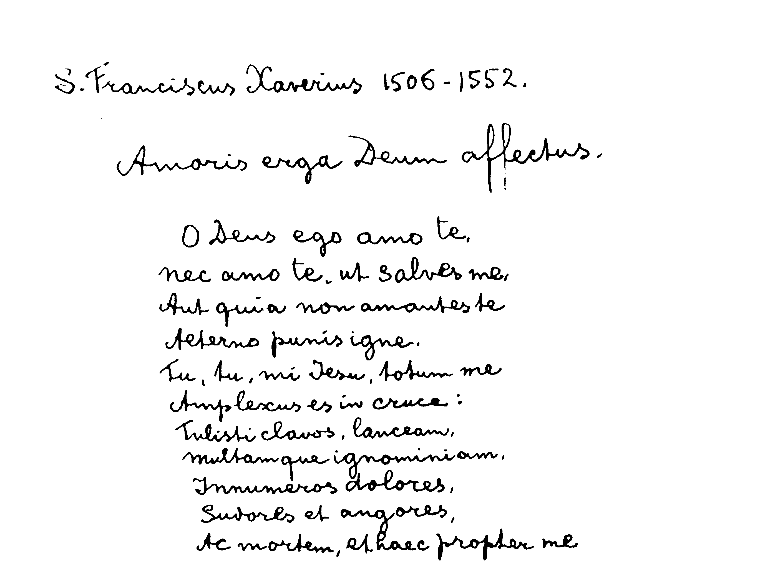
6. "No creo en un final del mundo inminente; todos los períodos anteriores de la historia humana han durado mucho más de dos mil años; los medios disponibles para lo material y para la cultura espiritual no están ni mucho menos agotados; la ciencia y la técnica aún están en mantillas; la imagen de Dios todavía ha de captarse y reflejarse en la humanidad cien mil veces más perfectamente de lo que ha ocurrido hasta ahora..."
(Cuartas Jorn. Est. Soc. Limburg 1928)
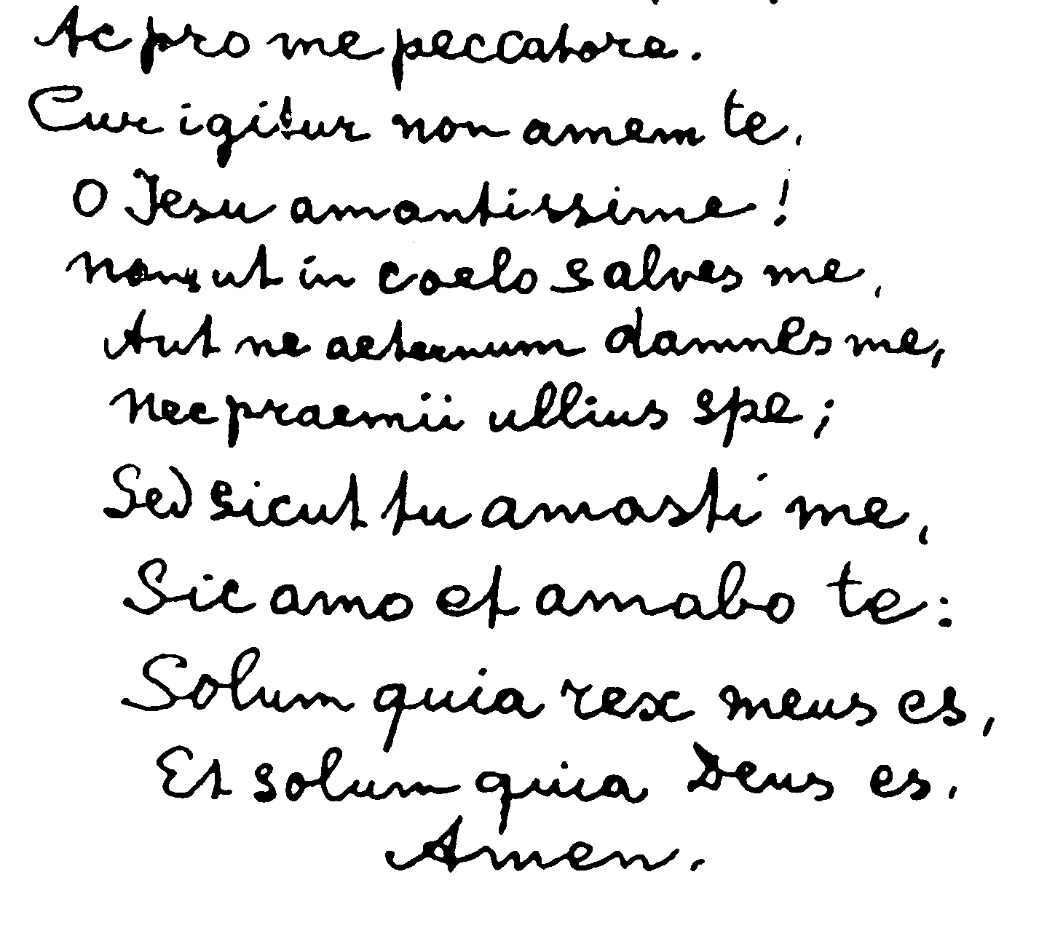

? Los textos, escritos en la publicación original del P.Ginneken, "Voordrachten over het katholicisme voor niet-katholieken", están tomados de los artículos en inglés de la Revista "The Grail Review". París. Junio. 1965. Han sido revisados y traducidos por Ana María Schlüter Rodés, de Mujeres de Betania.

